25 marca 2020 klasa 6b
Temat: Wartości liczbowe wyrażeń algebraicznych.
Uczeń potrafi:
- zapisać symbolicznie proste wyrażenia algebraiczne (połowa liczby, kwadrat i sześcian liczby, liczba podwojona i potrojona),
- uprościć wyrażenia będące iloczynami, ilorazami sumą różnicą,
- potrafi podstawić do danego wyrażenia algebraicznego w miejsce zmiennych ich wartości liczbowe, stosować prawa działań i kolejność wykonywania tych działań w zapisie z nawiasami i bez.

Rozwiązujemy zadania z podręcznika strona 186 i 187
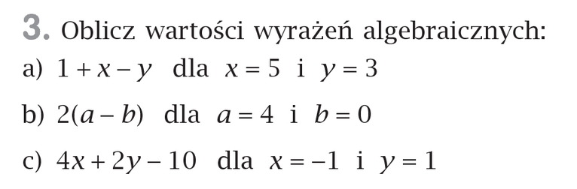
Wstawiamy za x i y podane liczby i wyliczamy wartość wyrażenia:
- 1 + 5 – 3 = 6 – 3 = 3
- 2(4 – 0) = 2 * 4 = 8 przypominam jeżeli mamy 2(4 – 0) to znaczy 2 * ( 4 -0)
- 4*(-1) + 2*1 = -4 + 2 = -2 4*(-1) znak minus trzeba oddzielić nawiasem

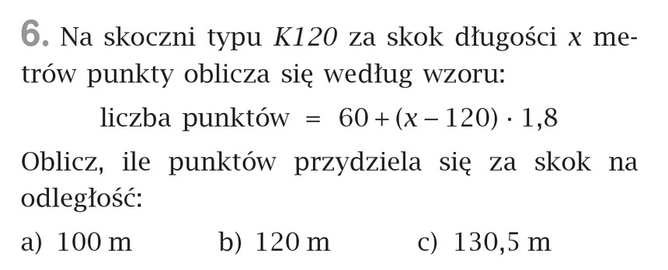
Za x wstawiamy po kolei podane liczby i obliczamy:
- 60 + (100 – 120) * 1,8 = 60 + (-20) * 1,8 = 60 + (-36) = 24 jeżeli wynik w nawiasie jest ujemny zapisujemy go w nawiasie, bo nie mogą stać koło siebie dwa znaki
- 60 + (120 – 120) * 1,8 = 60 + 0 * 1,8 = 60 + 0 = 60
- 60 + (130,5 – 120) * 1,8 = 60 + 10,5 * 1,8 = 60 + 18,9 =78,9

Proszę samodzielnie wykonać :
- Ćwiczenie 4,5 str. 81,82
- Karta pracy – proszę wykonać ją do piątku i przesłać zdjęcie na maila aneta.jedrzejewska@sp1.trzebnica.net

